TRƯỜNG ĐH CÔNG NGHỆ SÀI GÒN

**KHOA CÔNG NGHỆ THÔNG TIN**

---oOo---

**LUẬN VĂN TỐT NGHIỆP**

*Tên đề tài:*

XÂY DỰNG WEBSITE BÁN ĐIỆN THOẠI DI ĐỘNG

TP HỒ CHÍ MINH – Năm 2019

TRƯỜNG ĐH CÔNG NGHỆ SÀI GÒN

**KHOA CÔNG NGHỆ THÔNG TIN**

---oOo---

LUẬN VĂN TỐT NGHIỆP

*Tên đề tài:*

XÂY DỰNG WEBSITE BÁN ĐIỆN THOẠI DI ĐỘNG

Người hướng dẫn: **ThS. NGUYỄN TRẦN PHÚC THỊNH** Sinh viên thực hiện: **1. LÊ GIA QUÂN**

**2. NGUYỄN MINH TRƯỜNG**

TPHCM – Năm 2019

**LỜI CẢM ƠN**

****

Trên thực tế không có sự thành công nào mà không có sự giúp đỡ, hỗ trợ từ những người xung quanh. Dù cho sự giúp đỡ đó là trực tiếp hay gián tiếp, là ít hay nhiều.

Với những kiến thức đã tích lũy được trong suốt quá trình học tập và nghiên cứu, chúng em đã nhận được rất nhiều sự quan tâm, giúp đỡ rất tận tình từ các thầy cô và mọi người.

Với sự biết ơn từ tận đáy lòng, chúng em xin gửi lời cảm ơn chân thành nhất đến những người đã và đang giúp đỡ chúng em trong những năm học tập tại mái trường thân yêu tại trường Đại học Công Nghệ Sài Gòn.

Những thầy cô tại khoa Công nghệ thông tin này đã truyền cho chúng em ngọn lửa tâm huyết cùng với vốn kiến thức bao la của mình. Chúng em thật sự rất biết ơn các thầy cô, đặc biệt là thầy Nguyễn Trần Phúc Thịnh đã tận tình giúp đỡ chúng em trong suốt thời gian làm luận văn.

Để bài luận văn này có thể hoàn thành tốt đẹp thì không chỉ cần sự nỗ lực của một người mà cũng cần sự nỗ lực của những người xung quanh nữa. Nếu không có sự giúp đỡ tận tình của thầy cô thì có lẽ bài luận văn này đã không được hoàn thành tốt đẹp như vậy.

Do kiến thức còn nhiều hạn chế nên không tránh khỏi những thiếu sót trong cách trình bày, chúng em rất mong nhận được sự đóng góp ý kiến của quý thầy cô và các bạn để đề tài của chúng em được hoàn thiện hơn.

Cuối cùng, chúng em xin kính chúc quý thầy cô nhiều sức khỏe, luôn tràn đầy nhiệt huyết trong sự nghiệp trồng người.

Mục lục

Danh sách các hình vẽ và bảng

# Giới thiệu

## Đặt vấn đề

Trong thời đại ngày nay, dưới sự phát triển của công nghệ thông tin, đặc biệt là trong lĩnh vực thương mại điện tử đã giúp các cá nhân, doanh nghiệp có mặt hàng dễ dàng tiếp cận được với người tiêu dùng. Hầu hết họ đều có website để giới thiệu về doanh nghiệp của mình. Tuy nhiên, ở Việt Nam chưa có nhiều doanh nghiệp hay tổ chức ứng dụng thương mại điện tử một cách đúng nghĩa vào quá trình trao đổi mua bán ở trong nước và quốc tế.

Với công nghệ Word Wide Web, hay còn gọi là Web sẽ giúp bạn đưa những thông tin mong muốn của mình lên mạng Internet cho mọi người cùng xem một cách dễ dàng với các công cụ và những ngôn ngữ lập trình khác nhau. Sự ra đời của các ngôn ngữ lập trình cho phép chúng ta xây dựng các trang Web đáp ứng được các yêu cầu của người sử dụng. PHP (Personal Home Page) là kịch bản trên phía trình chủ (Server Script) cho phép chúng ta xây dựng trang Web trên cơ sở dữ liệu. Với nhiều ưu điểm nổi bật mà PHP và MySQL được rất nhiều người sử dụng.

Với lí do đó, được sự hướng dẫn và giúp đỡ của thầy **ThS. Nguyễn Trần Phúc Thịnh**, em đã chọn đề tài “**Xây dựng Website điện thoại di động**” làm đề tài ***LUẬN VĂN TỐT NGHIỆP*** của mình.

## Mục tiêu của đề tài

Mục tiêu chính của đồ án phân tích thiết kế hệ thồng là xây dựng website quản lý việc mua bán hàng của cửa hàng điện thoại di động gồm:

+ Xây dựng các chức năng người dùng: tìm kiếm sản phẩm, xem sản phẩm, xem sản phẩm theo giá, xem đơn hàng,…

+Xây dựng chức năng mua hàng online và thanh toán trực tiếp cho khách hàng.

+ Xây dựng hệ thống quản lý sản phẩm của cửa hàng cho cửa hàng.

Website với mục đích chính là cung cấp cho khách hàng các thông tin chính xác về các sản phẩm điện thoại đang có trên thị trường của các hãng có uy tín như (*Apple, Samsung, Sony…*) và cách thức đặt mua hàng qua mạng. Các thông tin được cập nhật thường xuyên và nhanh chóng. Vì vậy, rút ngắn được khoảng cách giữa người mua và người bán, đưa thông tin về các sản phẩm mới nhanh chóng đến cho khách hàng.

# Mô tả nghiệp vụ

## Tổng quan

Cửa hàng bán điện thoại SagoPhone chuyên cung cấp điện thoại của các hãng như: Apple, Samsung, Sony,…và dòng điện thoại thông minh khác. Ngoài ra cửa hàng còn cung cấp các sản phẩm phụ kiện khác như: tai nghe, ốp lưng, sạc dự phòng, dây sạc, cáp sạc, sim,… và các dịch vụ sửa chữa, thay thế linh kiện điện thoại (pin, màn hình, vỏ,…).

### 2.1.1. Admin

Admin là người trực tiếp quản lý hệ thống website thông qua việc tạo tài khoản cho các bộ phận quản lý của website.

* Tạo tài khoản: Nhân viên quản lý của từng bộ phận khác nhau sẽ được Admin cung cấp tài khoản bao gồm tên đăng nhập (username) và mật khẩu (password) tùy theo từng bộ phận. Nhân viên quản lý sẽ sử dụng tài khoản của mình để đăng nhập và thực hiện các chức năng tương ứng. Ngoài ra, Admin sẽ có một tài khoản cá nhân cho phép Admin truy cập vào từng bộ phận của website để kiểm tra và thực hiện các chức năng như một nhân viên quản lý khi cần thiết.

### 2.1.2. Quản lý kho

Quản lý kho là nhân viên do Admin phân công quản lý các hàng hóa vật tư có trong kho, bao gồm việc tổ chức, bảo quản và kiểm kê số lượng hàng hóa. Quản lý kho gồm quản lý nhập kho, quản lý xuất kho và quản lý danh mục.

* *Quản lý nhập kho:* Nhân viên quản lý nhập kho nhận tài khoản từ Admin cung cấp, sau đó đăng nhập vào hệ thống website và tiến hành quản lý việc nhập hàng hóa từ bên ngoài thông qua các chức năng: thêm, xóa, cập nhật và tìm kiếm. Bên cạnh đó, quản lý nhập kho sẽ kết hợp với nhân viên quản lý danh mục để thuận tiện cho việc nhập hàng.
* *Quản lý xuất kho:* Nhân viên quản lý xuất kho nhận tài khoản từ Admin cung cấp, sau đó đăng nhập vào hệ thống website và tiến hành quản lý việc xuất hàng hóa từ bên ngoài thông qua các chức năng: thêm, xóa, cập nhật và tìm kiếm. Bên cạnh đó, quản lý nhập kho sẽ kết hợp với nhân viên quản lý danh mục để thuận tiện cho việc xuất hàng.
* *Quản lý danh mục:* Nhân viên quản lý danh mục nhận tài khoản từ Admin cung cấp, sau đó đăng nhập vào hệ thống website và tiến hành quản lý các danh mục thông qua các chức năng: thêm, xóa, cập nhật và tìm kiếm. Ngoài ra, nhân viên quản lý danh mục sẽ hỗ trợ cho nhân viên quản lý nhập và xuất kho.
* *Quản lý khách hàng:* Nhân viên do Admin phân công quản lý khách hàng của hệ thống website. Người quản lý nhân viên nhận tài khoản từ Admin cung cấp, sau đó đăng nhập vào hệ thống website và tiến hành quản lý các thông tin của khách hàng bao gồm họ và tên khách hàng (hotenkh), địa chỉ (diachi), số điện thoại (sodt), thông qua các chức năng: thêm, xóa, cập nhật và tìm kiếm. Nhân viên các bộ phận sẽ thông qua người quản lý khách hàng để lấy và kiểm tra thông khách hàng khi cần thiết.

### 2.1.3. Quản lý kinh doanh

Quản lý kinh doanh là nhân viên do Admin phân công quản lý việc kinh doanh của hệ thống website bằng những hoạt động, cùng với việc đưa ra những giải pháp, chiến lược tốt và hiệu quả. Quản lý kinh doanh bao gồm quản lý đơn hàng, quản lý tin tức và quản lý khuyến mãi.

* *Quản lý đơn hàng:* Nhân viên quản lý đơn hàng nhận tài khoản từ Admin cung cấp, sau đó đăng nhập vào hệ thống website và tiến hành quản lý các đơn hàng hiện có thông qua các chức năng: thêm, xóa, cập nhật và tìm kiếm. Khi một đơn hàng được thực thi, nhân viên quản lý đơn hàng phải đảm bảo liên lạc với khách hàng để khách hàng có thể theo dõi tình trạng đơn hàng.
* *Quản lý khuyến mãi:* Nhân viên quản lý khuyến mãi nhận tài khoản từ Admin cung cấp, sau đó đăng nhập vào hệ thống website và tiến hành quản lý các sự kiện hay chương trình khuyến mãi sắp và đang diễn ra thông qua các chức năng: thêm, xóa, cập nhật và tìm kiếm. Nhân viên quản lý khuyến mãi cần kết hợp với quản lý tin tức để đưa những sự kiện khuyến mãi vào trong tin tức, đặc biệt là những tin tức mới hay nổi bật để khách hàng kịp cập nhật.
* *Quản lý tin tức:* Nhân viên quản lý tin tức nhận tài khoản từ Admin cung cấp, sau đó đăng nhập vào hệ thống website và tiến hành quản lý các tin tức bao gồm tin tức mới, nổi bật, … thông qua các chức năng: thêm, xóa, cập nhật và tìm kiếm. Ngoài ra, đi kèm với mỗi bài tin tức sẽ có những thông tin về chương trình hay sự kiện khuyến mãi sắp hay đang diễn ra từ nhân viên quản lý khuyến mãi cung cấp.

### 2.1.4. Quản lý nhân viên

*Quản lý nhân viên* là nhân viên do Admin phân công quản lý nhân viên của hệ thống website. Người quản lý nhân viên nhận tài khoản từ Admin cung cấp, sau đó đăng nhập vào hệ thống website và tiến hành quản lý các thông tin của nhân viên bao gồm mã nhân viên (msnv), tên nhân viên (tennv), giới tính (gioitinh), ngày sinh (ngaysinh), địa chỉ (diachi), phòng ban (phongban), ngày vào làm (ngayvaolam), số điện thoại (sodt), trạng thái (trangthai), thông qua các chức năng: cập nhật và tìm kiếm. Nhân viên các bộ phận sẽ thông qua người quản lý nhân viên để cập nhật chỉnh sửa những thông tin cá nhân của mình.

### 2.1.5 Khách hàng

*Xem sản phẩm:* Tất cả khách hàng khi truy cập vào website có thể xem tất cả sản phẩm có trong hệ thống.

*Tìm kiếm:* Tất cả khách hàng khi truy cập vào website có thể tìm kiếm tên sản phẩm mà khách hàng đang cần tìm để có thể xem thông tin sản phẩm và giá bán.

*Đăng ký:* Mỗi khách hàng có thể đăng ký tài khoản. Hệ thống sẽ lưu thông tin của khách hàng như: username, tên khách hàng, địa chỉ, email, số điện thoại mà khách hàng đăng ký.

*Đăng nhập:* Khách hàng đã đăng ký tài khoản tại hệ thống có thể đăng nhập để sử dụng các chứ năng như: đặt hàng, quản lý thông tin cá nhân, xem đơn đặt hàng.

*Đặt hàng:* Chức năng yêu cầu khách hàng phải đăng nhập vào hệ thống để sử dụng, khách hàng sẽ nhập các thông tin như: tên người nhận, địa chỉ người nhận, số điện thoại người nhận, ghi chú. Hệ thống sẽ lưu những thông tin trên để tiến hành tạo đơn đặt hàng cho khách hàng.

*Quản lý tin cá nhân:* Khách hàng đã đăng ký tài khoản tại hệ thống có thể đăng nhập tại hệ thống để quản lý thông tin cá nhân của mình. Khách hàng có thể xem và thay đổi mật khẩu, email, địa chỉ, số điện thoại.

*Xem đơn đặt hàng:* Khách hàng đã đăng ký tài khoản tại hệ thống có thể đăng nhập tại hệ thống để theo dõi các đơn hàng mà khách hàng đã đặt. Khách hàng có thể hủy đơn đặt hàng, xem thông tin các sản phẩm có trong đơn hàng và tình trạng đơn hàng.

## 2.2 Sơ đồ chức năng

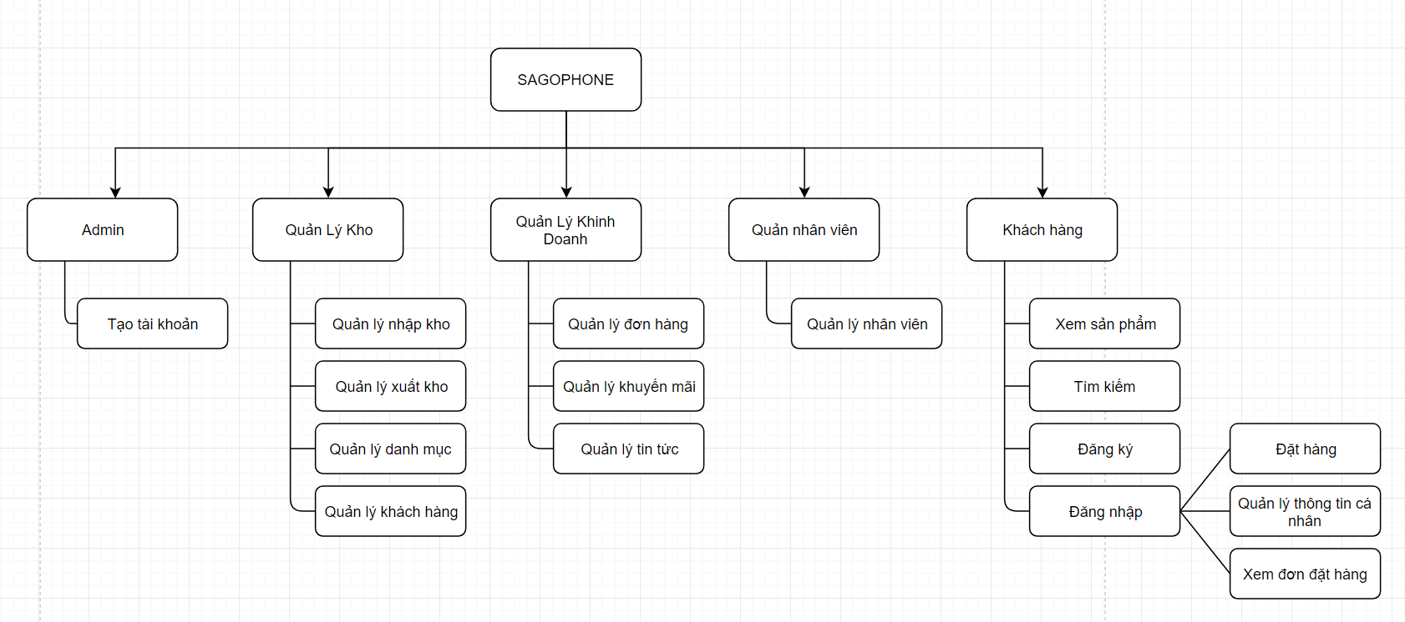

**Hình 2.2.1: Sơ đồ chức năng tổng quát**

## Quy trình xử lý

### Quy trình đặt hàng của khách hàng

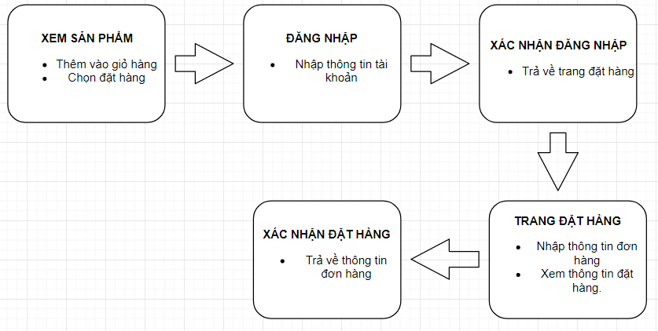

Hình 2.2.1 Quy trình đặt hàng của khách hàng

Những yêu cầu người dùng :

* Yêu cầu người dùng phải đăng nhập đúng thông tin tài khoản.

### Quy trình tìm kiếm của khách hàng

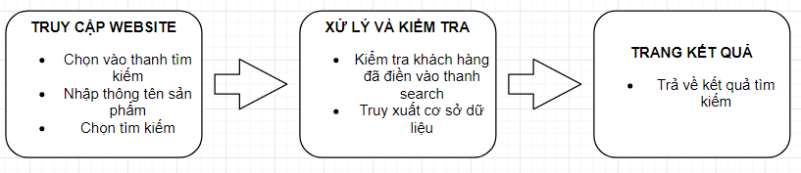

Hình 2.2.2 Quy trình tìm kiếm của khách hàng

Những yêu cầu người dùng :

* Yêu cầu người dùng phải nhập thông tin vào ô tìm kiếm.

### Quy trình thêm sản phẩm của nhân viên

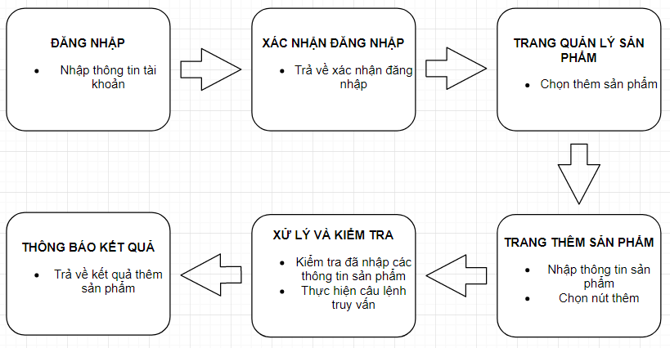

Hình 2.2.3 Quy trình thêm sản phẩm của nhân viên

Những yêu cầu người dùng :

* Yêu cầu người dùng phải nhập thông tin của sản phẩm.

# Giải pháp đề xuất

## Kiến trúc tổng thể

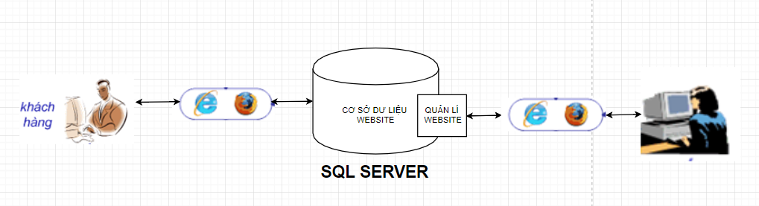

Hình 4‑1.

* Các đối tượng tham gia khai thác trong hệ thống gồm:
* Admin: là thành viên quản trị của hệ thống, có các quyền và chức năng như: tạo các tài khoản, quản lý sản phẩm, quản trị người dùng, quản lý hoá đơn…
* Thành viên: là hệ thống thành viên, có chức năng: Đăng kí, đăng nhập, tìm kiếm, xem, sửa thông tin cá nhân, xem giỏ hàng, đặt hàng, xem thông tin về các hóa đơn đã lập.
* Khách hàng mới: là khách vãng lai có chức năng: Đăng kí, tìm kiếm, xem thông tin sản phẩm, xem giỏ hàng, đặt hàng.
* Sơ đồ quan hệ ERD:

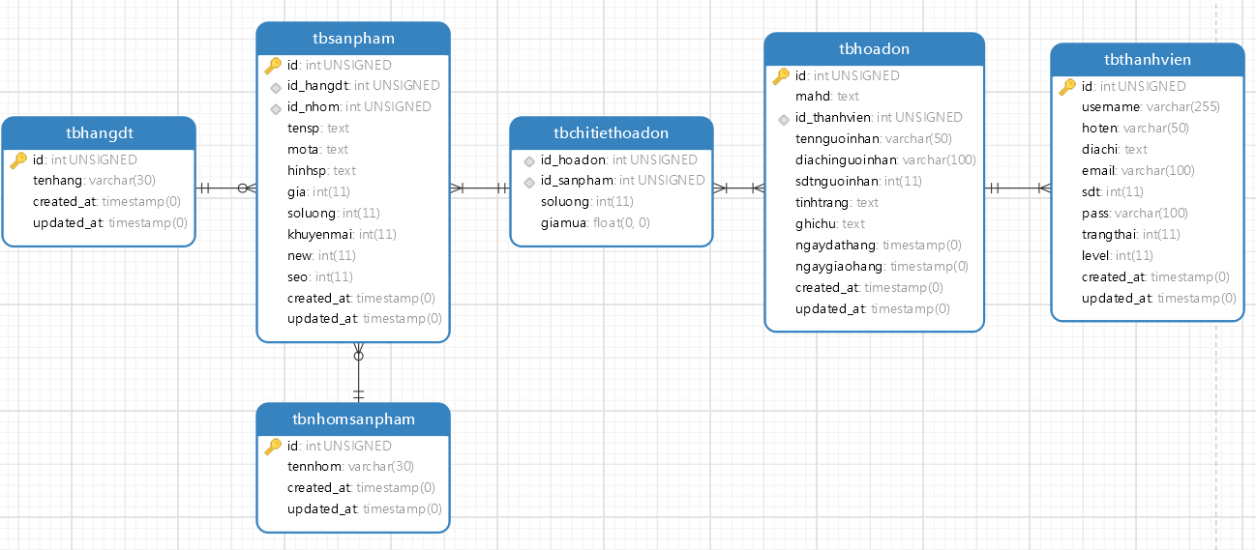

### Mô tả môđun xem thông tin sản phẩm:

Cho phép xem chi tiết thông tin của sản phẩm. Hệ thống sẽ lấy thông tin của sản phẩm từ cơ sở dữ liệu thông qua mã sản phẩm và sau đó hiện chi tiết thông tin của sản phẩm.

### Mô tả môđun giỏ hàng:

Cho phép xem chi tiết giỏ hàng. Hệ thống sẽ lấy thông tin sản phẩm từ cơ sở dữ liệu thông qua mã sản phẩm. Mã sản phẩm này được lấy từ biến session lưu các thông tin về mã sản phẩm và số lượng của từng sản phẩm mà khách hàng chọn vào giỏ hàng.

### Mô tả môđun quản lý sản phẩm:

Giúp người quản trị thay đổi thông tin của sản phẩm đã có trong cơ sở dữ liệu,có thể thêm,sửa hoặc xóa.

### Mô tả môđun tìm kiếm:

Cho phép tất cả khách hàng có thể nhập vào hoặc lựa chọn thông tin tìm kiếm theo hãng, theo tên sản phẩm, theo chủng loại…Hệ thống sẽ lấy thông tin từ cơ sở dữ liệu để tìm kiếm và sau đó xuất kết quả cho người dùng.

### Mô tả môđun sản phẩm mới:

Hiển thị các sản phẩm mới nhất của công ty bằng các hình ảnh tiêu biểu, khách hàng có thể click vào hình sản phẩm để xem thông tin và hình ảnh mô tả chi tiết về sản phẩm đó

### Mô tả môđun đặt hàng:

Cho phép tất cả các khách hàng có thể đặt hàng mà không cần phải là thành viên của hệ thống. Sau khi xem xong giỏ hàng khách hàng có thể điền các thông tin giao hàng, chọn phương thức thanh toán và nhấn nút đặt hàng.

## Giải pháp công nghệ

### HTML,CSS,Javascrip:

HTML: Là chữ viết tắt của cụm từ HyperText Markup (dịch là Ngôn ngữ đánh dấu siêu văn bản) được sử dụng để tạo ra các trang web, trên một website có thể chứa nhiều trang và mỗi trang được quy ra thành một tập tin HTML. Cha đẻ của HTML là Tim Berners-Lee, cũng là người khai sinh ra World Wide Web và chủ tịch của World Wide Web Consortium (W3C – tổ chức thiết lập ra các chuẩn trên môi trường Internet). Một tập tin HTML sẽ bao gồm các phần tử HTML và được lưu lại dưới đuôi mở rộng là .html hoặc .htm.

HTML giúp định dạng văn bản trong trang Web nhờ các thẻ. Hơn nữa, các thẻ html có thể liên kết với các trang web khác nhau trên Internet. Đa số các thẻ HTML có dạng thẻ đóng mở. Thẻ đóng dùng chung từ lệnh giống như thẻ mở, nhưng thêm dấu xiên phải (/). Ngôn ngữ HTML qui định cú pháp không phân biệt chữ hoa chữ thường. Ví dụ, có thể khai báo <html> hoặc <HTML>. Không có khoảng trắng trong định nghĩa thẻ.

CSS (Cascading Style Sheet). Website được cấu tạo từ các thẻ html nhưng với những thẻ html thì mới chỉ thể hiện được bộ khung của website. Để căn chỉnh, trình bày cho đẹp mắt thì ta cần sử dụng ngôn ngữ CSS. Đây là ngôn ngữ được dụng rất nhiều trong lập trình web, thường đi cùng với ngôn ngữ html.

JavaScrip là ngôn ngữ lập trình kịch bản, hỗ trợ người lập trình trong việc tạo ra các hiệu ứng của website, kiểm tra các thông tin đầu vào thường được viết cho phần giao diện của website.

### PHP

PHP là một ngôn ngữ lập trình kịch bản hay một loại mã lệnh chủ yếu được dùng để phát triển các ứng dụng viết cho máy chủ, thích hợp với web và có thể dễ dàng nhúng vào trang HTML.Đây được coi là ngôn ngữ lập trình web phổ biến nhất thế giới do được tối ưu hóa cho các ứng dụng web, tốc độ nhanh, nhỏ gọn, dễ học và dễ tiếp cận đối với các lập trình viên.

### MySql:

MySQL là ứng dụng cơ sở dữ liệu mã nguồn mở phổ biến nhất hiện nay (theo www. mysql. com) và được sử dụng phối hợp với PHP. Trước khi làm việc với MySQL cần xác định các nhu cầu cho ứng dụng.

MySQL cho phép người sử dụng có thể thao tác các hành động liên quan đến cơ sở dữ liệu**.** Việc tìm hiểu từng công nghệ trước khi bắt tay vào việc viết mã kịch bản PHP, việc tích hợp hai công nghệ PHP và MySQL là một công việc cần thiết và rất quan trọng.

# Thành phần tác nhân

## Sơ đồ chức năng

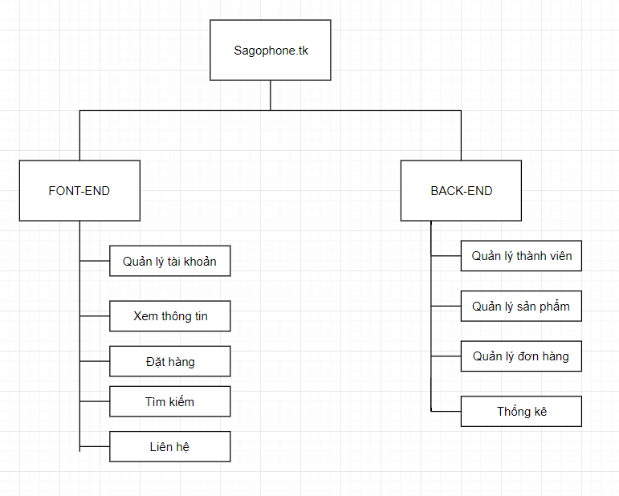

## Sơ đồ use-case tổng quát

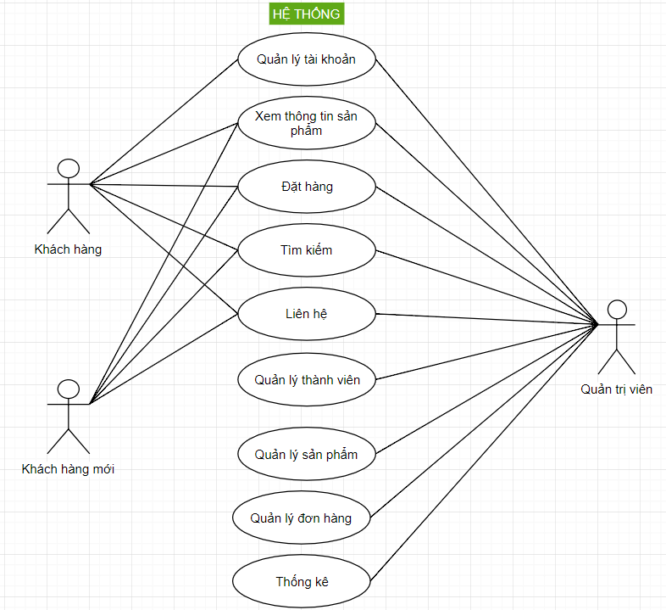

Hình 5‑1. Use case sơ đồ tổng quát.

## Các sơ đồ use case chi tiết và bảng mô tả

### 4.3.1 Sơ đồ use-case xem sản phẩm của khách hàng:

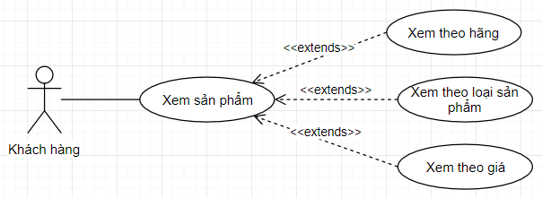

Bảng 4.3.1. Mô tả use case xem sản phẩm.

|  |  |
| --- | --- |
| Tên Use case | Xem sản phẩm |
| Actor | Khách hàng |
| Mô tả | Khách hàng xem sản phẩm, tìm kiếm sản phẩm có trong cơ sở dữ liệu và xem giỏ hàng. |
| Pre-conditions | Danh sách sản phẩm |
| Post-conditions | Success: Hiển thị danh sách sản phẩm  Fail: Không tìm thấy sản phẩm |
| Luồng sự kiện chính | 1. Actor chọn chức năng Danh sách sản phẩm  2. Hệ thống hiển thị màn hình Danh sách sản phẩm.  3. Extend Use Case Xem theo hãng  4. Extend Use Case Xem theo loại sản phẩm  5. Extend Use Case Xem theo giá |
| Luồng sự kiện phụ | Actor nhấn nút Thoát  Hệ thống hủy màn hình Danh sách sản phẩm. |
| <Extend Use Case>  **Xem theo hãng** | **Xem theo hãng**  Actor chọn hãng cần xem  Kiểm tra danh sách sản phẩm có trong hãng.  Hiển thị danh sách theo hãng.  Actor nhấn nút thoát.  Hủy màn hình xem sản phẩm theo hãng.  **Rẽ nhánh 1:**  1.1. Kiểm tra thông tin bị rỗng.  1.2. Xuất ra màn hình không tìm thấy  **Rẽ nhánh 2:**  2.1. Kiểm tra thông tin hợp lệ.  2.2. Hiển thị danh sách sản phẩm theo hãng |
| <Extend Use Case>  **Xem theo loại sản phẩm** | **Xem theo loại sản phẩm**  Actor chọn loại sản phẩm cần xem.  Kiểm tra danh sách sản phẩm theo loại sản phẩm.  Hiển thị danh sách theo loại sản phẩm.  Actor nhấn nút thoát.  **Rẽ nhánh 1:**  1.1. Kiểm tra thông tin bị rỗng.  1.2. Xuất ra màn hình không tìm thấy  **Rẽ nhánh 2:**  2.1. Kiểm tra thông tin hợp lệ.  2.2. Hiển thị danh sách sản phẩm theo loại |
| <Extend Use Case>  **Xem theo giá** | **Xem theo giá**  Actor chọn giá min và max cần xem.  Kiểm tra danh sách sản phẩm có giá min và max đã chọn.  Hiển thị danh sách theo giá.  Actor nhấn nút thoát.  Hủy màn hình xem sản phẩm theo giá  **Rẽ nhánh 1:**  2.1. Kiểm tra thông tin nếu không tìm thấy trong giá min max.  3.1. Xuất ra màn hình không tìm thấy  **Rẽ nhánh 2:**  2.1. Kiểm tra thông tin hợp lệ.  2.2. Hiển thị danh sách sản phẩm theo giá |

Bảng 5‑3.1. Sơ đồ tuần tự xem sản phẩm.

### 4.3.2 Sơ đồ use-case quản lý tài khoản của khách hàng:

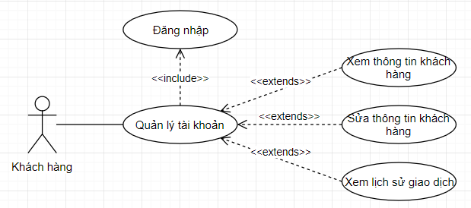

Bảng 4.3.2. Mô tả use case quản lý tài khoản.

|  |  |
| --- | --- |
| Tên Use case | Quản lý tài khoản |
| Actor | Khách hàng |
| Mô tả | Khách hàng chọn vào chức năng quản lý tài khoản để xem, chỉnh sửa thông tin tài khoản cá nhân và xem lịch sử giao dịch. |
| Pre-conditions | Đăng nhập |
| Post-conditions | Success: Vào giao hiện quản lý tài khoản.  Fail: Trở lại giao diện đăng nhập. |
| Luồng sự kiện chính | 1. Actor chọn chức năng quản lý tài khoản  2. Hệ thống hiển thị giao diện quản lý tài khoản.  3. Extend Use Case Xem thông tin khách hàng.  4. Extend Use Case Chỉnh sửa thông tin khách hàng.  5. Extend Use Case Xem lịch sử giao dịch. |
| Luồng sự kiện phụ | Actor nhấn nút Thoát  Hệ thống hủy giao diện quản lý tài khoản |
| <Extend Use Case>  Xem thông tin khách hàng | **Xem thông tin khách hàng**  Actor chọn vào xem thông tin khách hàng  Hệ thống kiểm tra thông tin khách hàng trong CSDL  Hiển thị thông tin khách hàng  Actor nhấn nút thoát.  Hủy màn hình xem thông tin khách hàng.  **Rẽ nhánh:**  1.1. Kiểm tra CSDL khách hàng không có thông tin.  1.2. Xuất ra màn hình nhập thông tin khách hàng.  **Rẽ nhánh 2:**  2.1. Kiểm tra thông tin hợp lệ.  2.2. Hiển thị thông tin. |
| <Extend Use Case>  Chỉnh sửa thông tin khách hàng | **Chỉnh sửa thông tin khách hàng**  Actor chọn chỉnh sửa thông tin khách hàng.  Actor nhập thông tin chỉnh sửa.  Actor nhấn nút xác nhận.  Cập nhật CSDL.  Hiển thị Thông tin khách hàng.  Actor nhấn nút thoát.  Hủy màn hình xem thông tin khách hàng.  **Rẽ nhánh 1:**  1.1. Kiểm tra thông tin bị rỗng.  1.2. Xuất ra màn hình lỗi “Nhập thiếu thông tin”  **Rẽ nhánh 2:**  2.1. Kiểm tra thông tin hợp lệ.  2.2. Cập nhật cơ sở dữ liệu và hiển thị thông tin. |
| <Extend Use Case>  Xem lịch sử giao dịch. | **Xem lịch sử giao dịch**  Actor chọn vào nút xem lịch sử giao dịch  Kiểm tra CSDL  Hiển thị lịch sử giao dịch  Actor nhấn nút thoát.  Hủy màn hình xem lịch sử giao dịch  **Rẽ nhánh 1:**  2.1. Kiểm tra thông tin nếu không có lịch sử giao dịch.  3.1. Xuất ra màn hình không có lịch sử  **Rẽ nhánh 2:**  2.1. Kiểm tra thông tin hợp lệ.  2.2. Hiển thị lịch sử giao dịch |

### 4.3.3 Sơ đồ use-case đặt hàng của khách hàng:

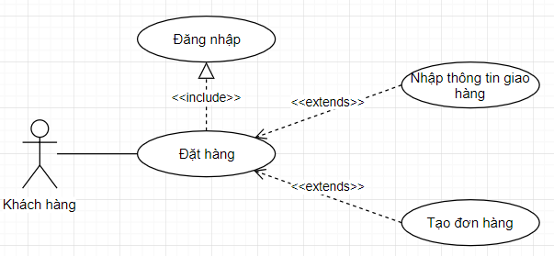

Bảng 4.3.3. Mô tả use case đặt hàng.

|  |  |
| --- | --- |
| Tên Use case | Đặt hàng |
| Actor | Khách hàng |
| Mô tả | Khách hàng chọn vào chức năng đặt hàng để nhập thông tin giao hàng, xem thông tin đặt hàng và tạo đơn hàng. |
| Pre-conditions | Đăng nhập |
| Post-conditions | Success: Vào giao hiện quản lý tài khoản.  Fail: Trở lại giao diện đăng nhập. |
| Luồng sự kiện chính | 1. Actor chọn chức năng đặt hàng  2. Hệ thống hiển thị giao diện quản lý tài khoản.  3. Extend Use Case Nhập thông tin giao hàng.  4. Extend Use Case Xem thông tin giao hàng.  5. Extend Use Case Tạo đơn hàng. |
| Luồng sự kiện phụ | Actor nhấn nút Thoát  Hệ thống hủy giao diện đặt hàng |
| <Extend Use Case>  Nhập thông tin giao hàng | **Nhập thông tin giao hàng**  Actor chọn vào form thông tin giao hàng  Actor nhập thông tin giao hàng.  Actor chọn xác nhận.  Actor nhấn nút thoát.  Hủy màn hình xem thông giao hàng.  **Rẽ nhánh 1:**  1.1. Kiểm tra form rỗng.  1.2. Hiển thị thông báo lỗi “Nhập thiếu thông tin”.  **Rẽ nhánh 2:**  2.1. Kiểm tra form hợp lệ.  2.2. Hiển thị thông tin khách hàng. |
| <Extend Use Case>  Xem thông tin đặt hàng | **Xem thông tin đặt hàng**  Actor xem thông tin đặt hàng.  Hiển thị thông tin đặt hàng.  Actor nhấn nút thoát.  Hủy màn hình xem thông tin khách hàng.  **Rẽ nhánh 1:**  1.1. Kiểm tra thông tin bị rỗng.  1.2. Xuất ra màn hình lỗi “Bạn chưa có sản phẩm nào! Tiếp tục mua sắm.”  **Rẽ nhánh 2:**  2.1. Kiểm tra thông tin hợp lệ.  2.2. Hiển thị thông tin sản phẩm đặt hàng. |
| <Extend Use Case>  Tạo đơn hàng | **Tạo đơn hàng**  Actor chọn chức năng tạo đơn hàng  Thêm đơn hàng vào CSDL.  Hiển thị hóa đơn xác nhận đơn hàng  Actor nhấn nút thoát.  Hủy màn hình tạo đơn hàng  **Rẽ nhánh 1:**  2.1. Kiểm tra thông tin nếu không có sản phẩm trong đơn hàng.  3.1. Xuất ra thông báo lỗi “Không có sản phẩm nào!”  **Rẽ nhánh 2:**  2.1. Kiểm tra thông tin hợp lệ.  2.2. Hiển thị hóa đơn xác nhận đơn hàng |

### 4.3.4 Sơ đồ use-case tìm kiếm sản phẩm của khách hàng:

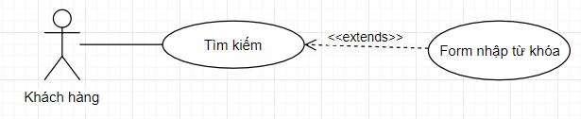

|  |  |
| --- | --- |
| Tên Use case | Tìm kiếm |
| Actor | Khách hàng |
| Mô tả | Khách hàng vào giao diên chọn chức năng tìm kiếm. |
| Pre-conditions |  |
| Post-conditions | Success:  Fail: |
| Luồng sự kiện chính | 1. Actor chọn chức năng tìm kiếm.  2. Hiển thị form tìm kiếm  3. Extend Use Case form nhập từ khóa. |
| Luồng sự kiện phụ | Actor nhấn nút Thoát  Hệ thống hủy giao diện tìm kiếm |
| <Extend Use Case>  From nhập từ khóa | **Form nhập từ khóa**  Actor chọn vào form nhập từ khóa  Actor nhập từ khóa tìm kiếm.  Actor chọn cách thức tìm kiếm hãng hoặc sản phẩm.  Actor chọn nút xác nhận tìm kiếm  Kiểm tra CSDL  Hiển thị kết quả tìm kiếm  Actor nhấn nút thoát.  Hủy màn hình xem thông giao hàng.  **Rẽ nhánh 1:**  1.1. Kiểm tra form rỗng.  1.2. Hiển thị thông báo lỗi “Vui lòng nhập từ khóa cần tìm”.  **Rẽ nhánh 2:**  2.1. Kiểm tra form không hợp lệ.  2.2. Hiển thị thông báo lỗi “Không tìm thấy sản phẩm”.  **Rẽ nhánh 3:**  3.1. Kiểm tra form không hợp lệ.  3.2. Hiển thị kết quả tìm kiếm. |

### 4.3.5 Sơ đồ use-case liên hệ của khách hàng:

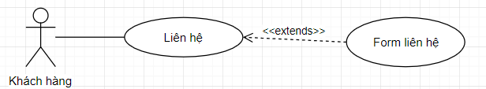

|  |  |
| --- | --- |
| Tên Use case | Liên hệ |
| Actor | Khách hàng |
| Mô tả | Khách hàng vào giao diên chọn liên hệ. |
| Pre-conditions |  |
| Post-conditions | Success:  Fail: |
| Luồng sự kiện chính | 1. Actor chọn chức năng liên hệ.  2. Hiển thị giao diện form liên hệ.  3. Extend Use Case form nhập từ khóa. |
| Luồng sự kiện phụ | Actor nhấn nút Thoát  Hệ thống hủy giao diện tìm kiếm |
| <Extend Use Case>  From liên hệ | **Form liên hệ**  Actor chọn vào form liên hệ  Actor nhập thông tim liên hệ.  Actor chọn nút liên hệ  Thêm vào CSDL  Hiển thị kết quả liên hệ  Actor nhấn nút thoát.  Hủy màn hình xem form liên hệ.  **Rẽ nhánh 1:**  1.1. Kiểm tra form rỗng.  1.2. Hiển thị thông báo lỗi “Vui lòng nhập nhập đủ thông tin liên hệ”.  **Rẽ nhánh 2:**  2.1. Kiểm tra form hợp lệ.  2.2. Hiển thị kết quả liên hệ thành công. |

### 4.3.6 Sơ đồ use-case đăng nhập:

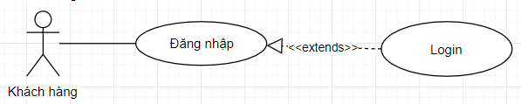

Bảng 5‑1. Mô tả use case đăng nhập

|  |  |
| --- | --- |
| Tên Use case | Đăng nhập |
| Actor | Khách hàng, Nhân viên |
| Mô tả | Nhân viên và khách hàng đăng nhập vào hệ thống để kiểm tra thông tin. |
| Pre-conditions |  |
| Post-conditions | Success: Hiển thị thông tin  Fail: Quay về màn hình đăng nhập và thông báo lỗi |
| Luồng sự kiện chính | 1. Actor chọn chức năng Đăng nhập.  2. Hệ thống hiển thị màn hình đăng nhập.  3. Extend Use Case Login. |
| Luồng sự kiện phụ | Actor nhấn nút Thoát  Hệ thống hủy màn hình đăng nhập |
| <Extend Use Case>  Login | **Login**  Actor nhập tài khoản mật khẩu  Actor nhấn nút login.  Kiểm tra CSDL.  Hiển thị thông tin đăng nhập.  Actor nhấn nút thoát.  Hủy màn hình đăng nhập.  **Rẽ nhánh 1:**  1.1. Kiểm tra thông tin bị rỗng.  ->Thông báo lỗi “Nhập thiếu thông tin đăng nhập”  **Rẽ nhánh 2:**  2.1. Kiểm tra thông tin đăng nhập không hợp lệ.  ->Thông báo lỗi “Nhập sai thông tin đăng nhập” |

### 4.3.7 Sơ đồ quản lý sản phẩm:

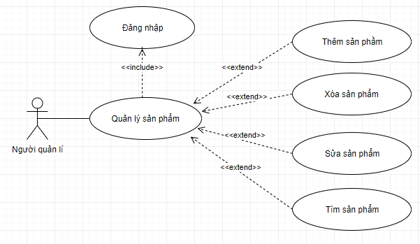

Bảng 5‑1. Mô tả use case quản lý sản phẩm

|  |  |
| --- | --- |
| Tên Use case | Quản lý Sản phẩm |
| Actor | **Người quản lý** |
| Mô tả | Nhân viên quản lý xem thông tin các sản phẩm trong cơ sở dữ liệu và thực hiện các chức năng: Thêm, Xóa, Sửa |
| Pre-conditions | Đăng nhập |
| Post-conditions | Success: Hiển thị giao diện quản lý sản phẩm  Fail: Quay về màn hình đăng nhập và thông báo lỗi |
| Luồng sự kiện chính | 1. Actor chọn chức năng Quản lý Sản phẩm.  2. Hệ thống hiển thị màn hình các thông tin sản phẩm.  3. Extend Use Case Thêm sản phẩm  4. Extend Use Case Sửa sản phẩm  5. Extend Use Case Xóa sản phẩm  6. Extend Use Case Tìm sản phẩm. |
| Luồng sự kiện phụ | Actor nhấn nút Thoát  Hệ thống hủy màn hình Quản lý Sản phẩm. |
| <Extend Use Case>  **Thêm Sản phẩm** | **Thêm Sản phẩm**  Actor nhập sản phẩm cần thêm.  Kiểm tra thông tin không rỗng.  Actor nhấn nút thêm.  Cập nhật CSDL.  Hiển thị thông tin cập nhật.  **Rẽ nhánh 1:**   * 1. Kiểm tra thông tin bị rỗng.   ->Thông báo lỗi “Nhập thiếu thông tin sản phẩm”  **Rẽ nhánh 2:**  2.1. Thông tin bị trùng.  ->Thông báo lỗi “Sản phẩm đã tồn tại”. |
| <Extend Use Case>  Sửa Sản phẩm | **Sửa Sản phẩm**  Actor chọn vào sản phẩm cần sửa.  Hiển thị form sửa thông tin.  Actor nhập thông tin mới.  Actor nhấn nút sửa.  Cập nhật CSDL.  Hiển thị thông tin cập nhật..  **Rẽ nhánh 1:**  1.1. Kiểm tra thông tin bị rỗng.  ->Thông báo lỗi “Nhập thiếu thông tin sản phẩm” |
| <Extend Use Case>  Xóa Sản phẩm | **Xóa Sản phẩm**  Actor chọn mã sản phẩm cần xóa.  Hiện thị thông tin sản phẩm đã chọn.  Actor nhấn nút xóa.  Cập nhật CSDL.  Hiển thị kết quả đã xóa.  **Rẽ nhánh 1:**  1.1. Kiểm tra thông tin sản phẩm hợp lệ.  1.2. Cập nhật CSDL |
| <Extend Use Case>  Tìm Sản phẩm | **Tìm Sản phẩm**  Actor nhập vào thông tin cần tìm.  Kiểm tra thông tin  Hiện thị thông tin tìm kiếm.  **Rẽ nhánh 1:**  1.1. Kiểm tra thông tin bị rỗng.  ->Thông báo lỗi “không tìm thấy sản phẩm”.  **Rẽ nhánh 2:**  2.1 Kiểm tra thông tin sản phẩm hợp lệ.  2.2.Cập nhật CSDL |

### 4.3.8 Sơ đồ use-case quản lý thành viên:

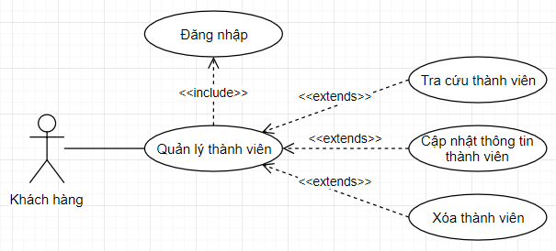

Bảng 5‑2. Mô tả use case quản lý thành viên

|  |  |
| --- | --- |
| Tên Use case | Quản lý thành viên |
| Actor | Người quản lý |
| Mô tả | Nhân viên quản lý xem thông tin các thành viên trong cơ sở dữ liệu và thực hiện các chức năng: Xóa,Tra cứu và Cập nhật thông tin khách hàng |
| Pre-conditions | Đăng nhập |
| Post-conditions | Success: Hiển thị giao diện Quản lý thành viên  Fail: Báo lỗi và quay về Trang chủ |
| Luồng sự kiện chính | 1. Actor chọn chức năng Quản lý thành viên  2. Hệ thống hiển thị màn hình Quản lý thành viên.  3. Extend Use Case Xóa thành viên  4. Extend Use Case Tra cứu thành viên |
| Luồng sự kiện phụ | Actor nhấn nút Thoát  Hệ thống hủy màn hình Quản lý thành viên. |
| <Extend Use Case>  **Cập nhật thông tin thành viên** | **Cập nhật thông tin thành viên**  **Actor chọn thành viên cần cập nhật thông tin.**  Kiểm tra thông tin.  Hiển thị form cập nhật.  Actor nhâp thông tin cập nhật.  Actor nhấn nút cập nhật.  Cập nhật CSDL.  Hiển thị thông tin cập nhật.  **Rẽ nhánh 1:**  1.1. Kiểm tra thông tin bị rỗng.  ->Thông báo lỗi “Nhập thiếu thông tin thành viên” |
| <Extend Use Case>  **Xóa thành viên** | Actor nhập thông tin thành viên  Kiểm tra thông tin không rỗng.  Actor nhấn nút xóa.  Cập nhật CSDL.  Hiển thị thông tin cập nhật.  **Rẽ nhánh 1:**  1.1. Kiểm tra lỗi thông xóa được thành viên.  ->Thông báo lỗi “Không thể xóa thành viên này” |
| <Extend Use Case>  **Tra cứu thành viên** | **Tra cứu thông tin thành viên**  **Actor nhập thông tin thành viên cần tìm**  **Kiểm tra thông tin không rỗng**  **Actor nhấn nút tra cứu**  **Hiển thị thông tin thành viên lên Form**  **Rẽ nhánh 1:**  1.1. Kiểm tra thông tin bị rỗng.  ->Thông báo lỗi “Nhập thiếu thông tin thành viên”  **Rẽ nhánh 2:**  **2.1 Thông tin hợp lệ**  **2.2 Cập nhật CSDL** |

### 4.3.9 Sơ đồ use-case Quản lý đơn đặt hàng:

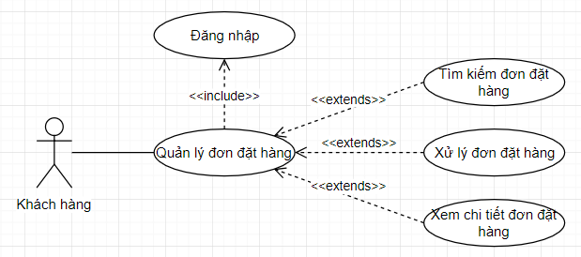

|  |  |
| --- | --- |
| Tên Use case | Quản lý Đơn đặt hàng |
| Actor | Người quản lý |
| Mô tả | Nhân viên quản lý xem thông tin đơn đặt hàng và thực hiện các chức năng: Tìm kiếm, xử lý, xem chi tiết đơn đặt hàng |
| Pre-conditions | Đăng nhập |
| Post-conditions | Success: Hiển thị giao diện Thống kê  Fail: Báo lỗi và quay về trang đăng nhập |
| Luồng sự kiện chính | 1. Actor chọn chức năng Quản lý đơn đặt hàng  2. Hệ thống hiển thị màn hình Quản lý đơn đặt hàng.  3. Extend Use Case Tìm kiếm đơn đặt hàng  4. Extend Use Case Xử lý đơn đặt hàng  5. Extend Use Case Xem chi tiết đơn đặt hàng |
| Luồng sự kiện phụ | Actor nhấn nút Thoát  Hệ thống hủy màn hình Quản lý đơn đặt hàng |
| Extend Use Case>  **Tìm kiếm đơn đặt hàng** | **Tìm kiếm đơn đặt hàng**  **Actor nhập thông tin đơn đặt hàng cần tìm**  **Actor nhấn nút tìm**  **Kiểm tra thông tin**  **Hiển thị thông tin đơn đặt hàng lên Form**  **Rẽ nhánh 1:**  1.1. Kiểm tra thông tin không hợp lệ.  ->Thông báo lỗi “Không tìm thấy đơn hàng” |
| <Extend Use Case>  **Xem chi tiết đơn đặt hàng** | **Xem chi tiết đơn đặt hàng**  Actor chọn đơn hàng cần xem chi tiết đơn đặt hàng.  Actor nhấn nút xem.  Hiển thị chi tiết đơn hàng.  **Rẽ nhánh 1:**  1.1. Kiểm tra đơn hàng không tồn tại.  -> Thông báo lỗi “Đơn hàng không còn tồn tại”. |
| <Extend Use Case>  **Xử lý đơn đặt hàng** | **Xử lý đơn đặt hàng**  Actor chọn đơn đặt hàng cần xử lý  Actor nhấn nút thao tác xử lý.  Cập nhật CSDL.  Hiển thị thông tin cập nhật.  **Rẽ nhánh 1:**  1.1. Kiểm tra đơn hàng đã ở trạng thái thành công.  ->Thông báo lỗi “Không thể chuyển trạng Thành Công sang trạng thái khác!” |

# Thành phần xử lý

## Sơ đồ tuần tự

### 5.3.10 Sơ đồ tuần tự Đăng nhập:

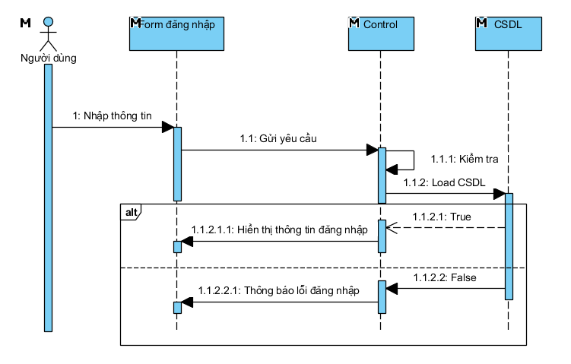

### 5.3.10 Sơ đồ tuần tự Quản lý sản phẩm:

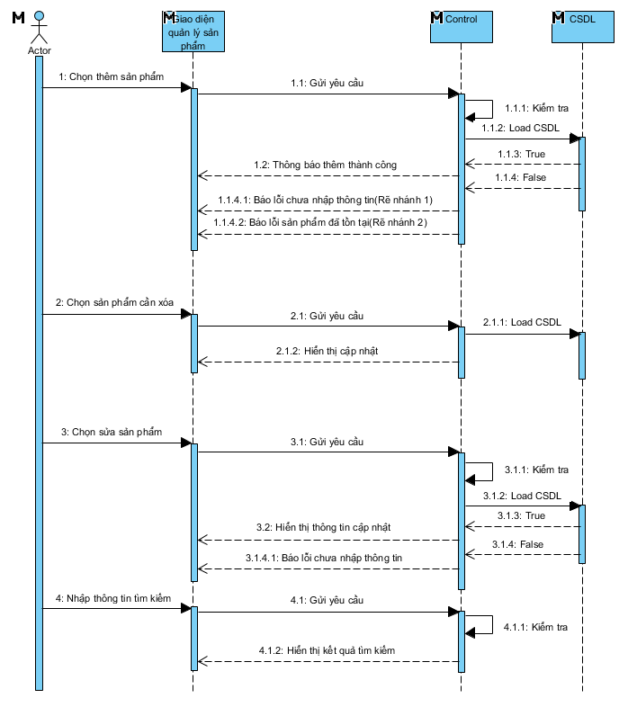

### 5.3.10 Sơ đồ tuần tự Quản lý thành viên:

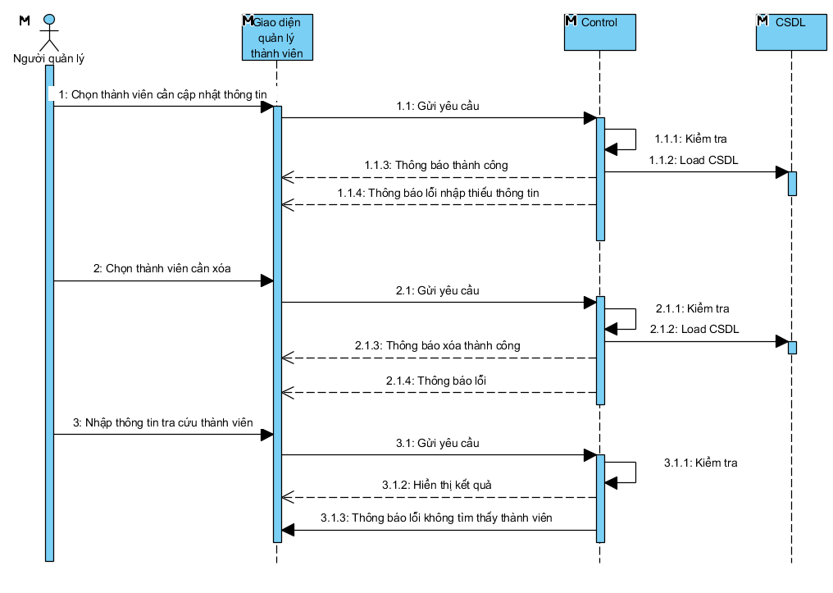

### 5.3.10 Sơ đồ tuần tự Quản lý đơn đặt hàng:

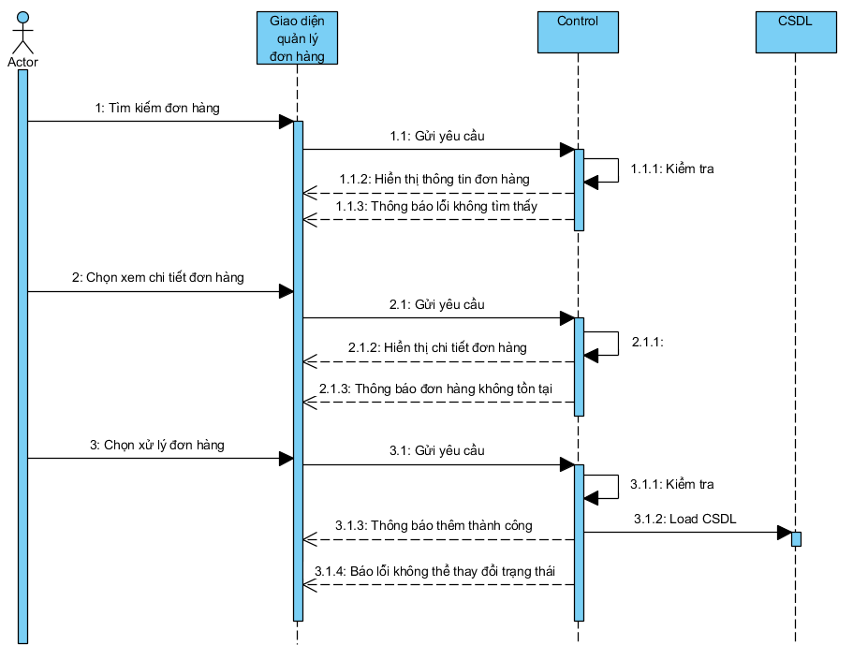

## Sơ đồ cộng tác

### 5.3.10 Sơ đồ tuần tự Đăng nhập:

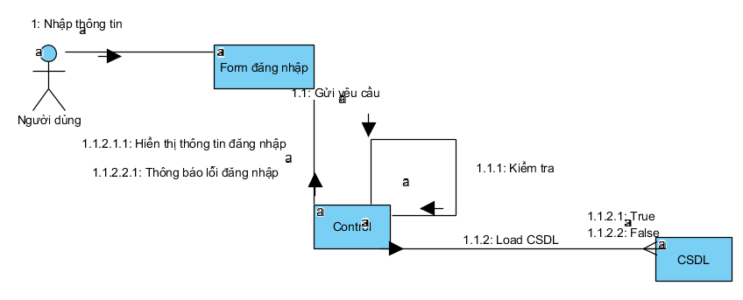

### 5.3.10 Sơ đồ tuần tự Quản lý sản phẩm:

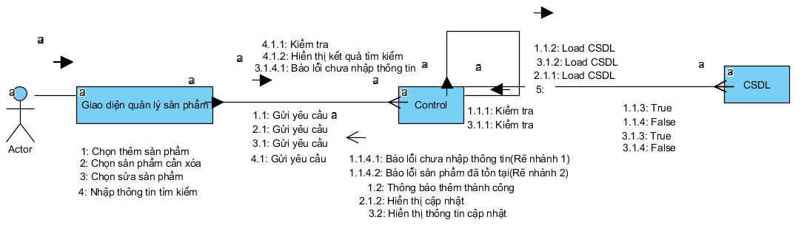

### 5.3.10 Sơ đồ tuần tự Quản lý đơn thành viên:

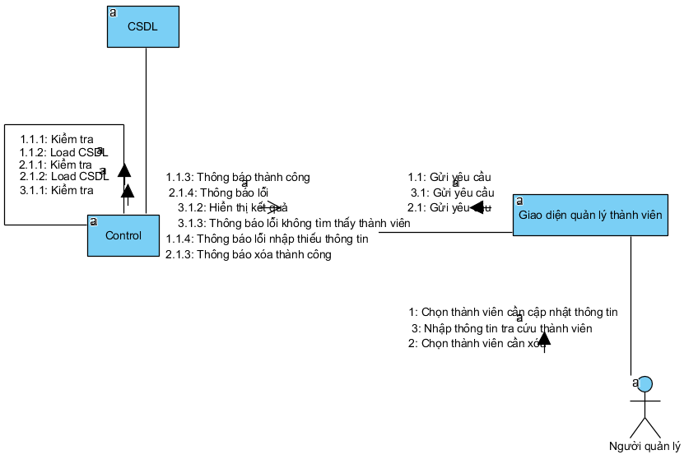

### 5.3.10 Sơ đồ tuần tự Quản lý đơn đặt hàng:

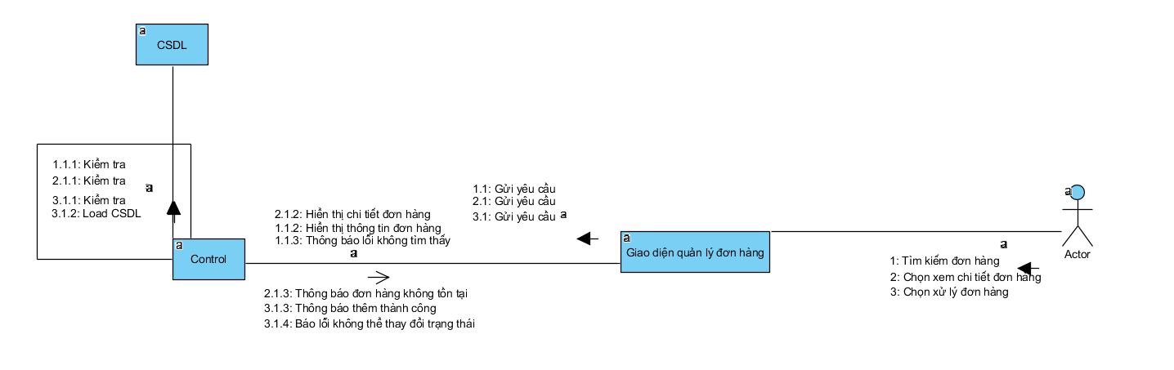

## Sơ đồ hoạt động

### 5.3.10 Sơ đồ hoạt động Đăng nhập:

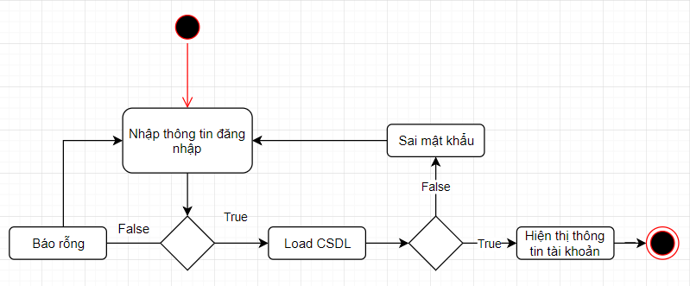

Bảng 5‑1. Mô tả hoạt động đăng nhập

### 5.3.10 Sơ đồ hoạt động Quản lý sản phẩm:

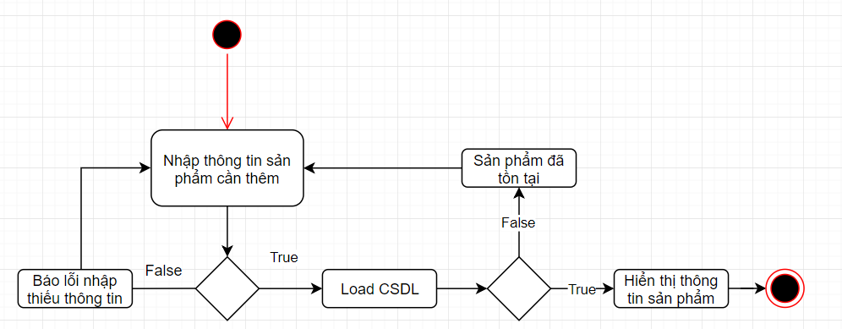

Bảng 5‑1. Mô tả hoạt động thêm sản phẩm

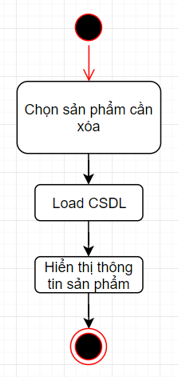

Bảng 5‑1. Mô tả hoạt động xóa sản phẩm

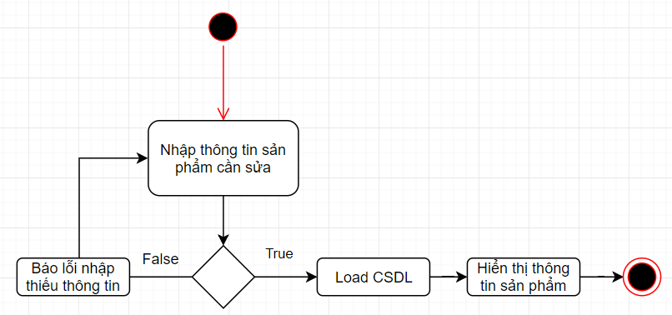

Bảng 5‑1. Mô tả hoạt động sửa sản phẩm

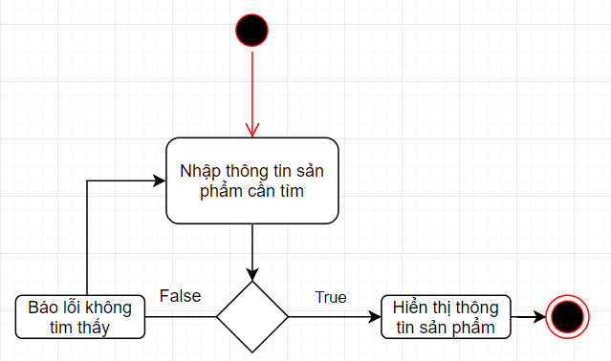

Bảng 5‑1. Mô tả hoạt động tìm sản phẩm

### 5.3.10 Sơ đồ hoạt động Quản lý thành viên:

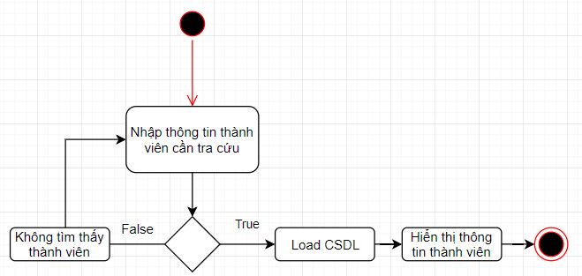

Bảng 5‑1. Mô tả hoạt động tra cứu thành viên

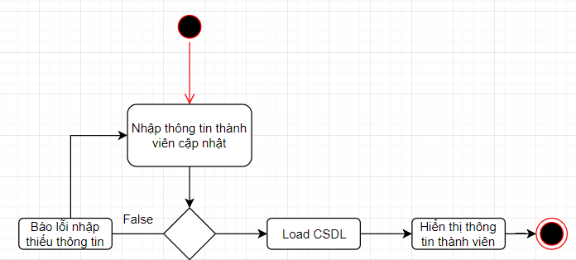

Bảng 5‑1. Mô tả hoạt động cập nhật thành viên

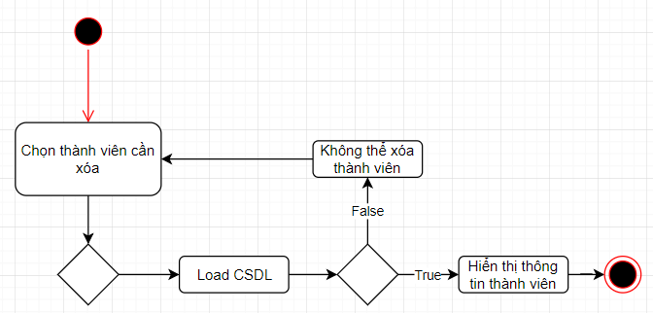

Bảng 5‑1. Mô tả hoạt động xóa thành viên

### 5.3.10 Sơ đồ hoạt động Quản lý đơn đặt hàng:

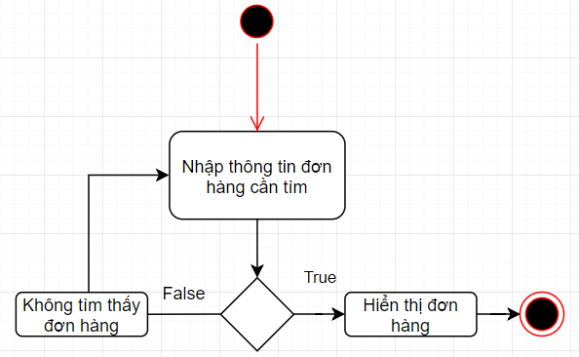

Bảng 5‑1. Mô tả hoạt động tìm đơn đặt hàng

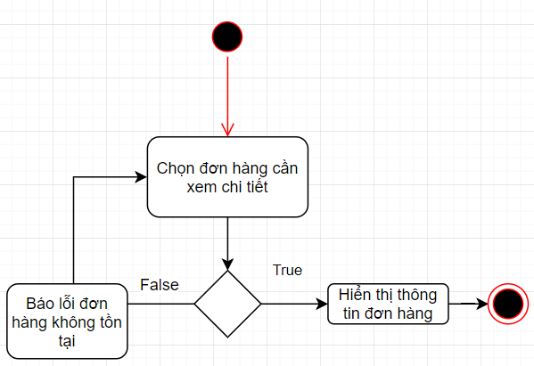

Bảng 5‑1. Mô tả hoạt động xem chi tiết đơn đặt hàng

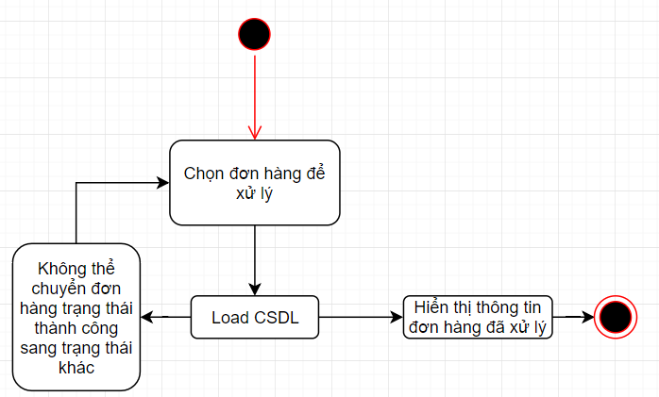

Bảng 5‑1. Mô tả hoạt động xử lý đơn đặt hàng

# Thành phần dữ liệu

## Thiết kế cơ sở dữ liệu

### Sơ đồ logic dữ liệu (mô hình quan hệ)



### Mô tả các loại thực thể/lớp

* Loại thực thể tbthanhvien**[1]**

| **Mô tả:** Loại thực thể Khách Hàng gồm những khách hàng đã đăng ký vào hệ thống | | | | | | |
| --- | --- | --- | --- | --- | --- | --- |
| **Thuộc tính** | **Kiểu** | **K** | **U** | **M** | **Diễn giải** |
| id | Int(11) | x | x | x | id thành viên |
| username | Varchar(255) |  |  | x | Tên đăng nhập |
| hoten | Char(30) |  |  | x | Tên thành viên |
| sdt | Char(10) |  |  | x | Số điện thoại thành viên |
| pass | Varchar(100) |  |  | x | Mật khẩu |
| diachi | Text |  |  | x | Địa chỉ khách hàng |
| email | Char(100) |  |  | x | Email khách hàng |
| trangthai | Int(11) |  |  | x | Trạng thái thành viên |
| level | Int(11) |  |  | x | Cấp quyền cho thành viên |

* Loại thực thể tbhoadon**[2]**

| **Mô tả:** Loại thực thể Hóa Đơn gồm những hóa đơn mà khách hàng đã mua trên hệ thống | | | | | | |
| --- | --- | --- | --- | --- | --- | --- |
| **Thuộc tính** | **Kiểu** | **K** | **U** | **M** | **Diễn giải** |
| id | Char(10) | x | x | x | Id hóa đơn |
| mahd | Text |  |  | x | Mã hóa đơn |
| id_thanhvien | Int(11) |  | x | x | Mã thành viên |
| tennguoinhan | Varchar(50) |  |  | x | Tên người nhận |
| diachinguoinhan | Varchar(100) |  |  | x | Địa chỉ người nhận |
| sdtnguoinhan | Int(11) |  |  | x | Số điện thoại người nhận |
| tinhtrang | Text |  |  | x | Tình trạng đơn hàng |
| ghichu | Text |  |  | x | Ghi chú đơn hàng |
| ngaydathàng | datetime |  |  | x | Ngày lập hóa đơn |
| ngaygiaohàng | datetime |  |  | x | Ngày đặt |
| tinhtrang | Text |  |  | x | Tình trạng hóa đơn |

* Loại thực thể Chi Tiết Hóa Đơn**[3]**

| **Mô tả:** Loại thực thể Chi Tiết Hóa Đơn là chi tiết của thực thể hóa đơn | | | | | |
| --- | --- | --- | --- | --- | --- |
| **Thuộc tính** | **Kiểu** | **K** | **U** | **M** | **Diễn giải** |
| Id_hoadon | int |  | x | x | Mã hóa đơn |
| Id_sanpham | int |  | x | x | Mã sản phẩm |
| soluong | Char(10) |  |  | x | Số lương |
| giamua | Text |  |  | x | Giá lúc mua |

* Loại thực thể tbsanpham**[4]**

| **Mô tả:** Loại thực thể Sản Phẩm gồm những sản phẩm mà cửa hàng cung cấp | | | | | |
| --- | --- | --- | --- | --- | --- |
| **Thuộc tính** | **Kiểu** | **K** | **U** | **M** | **Diễn giải** |
| id | Char(10) | x | x | x | Id sản phẩm |
| Id_hàng | Int(11) |  | x | x | Id hãng điện thoại |
| Id_nhom | Int(11) |  | x | x | Id nhóm sản phẩm |
| tensp | Text |  |  | x | Tên sản phẩm |
| mota | Text |  |  | x | Mô tả sản phẩm |
| hinhsp | Text |  |  | x | Hình sản phẩm |
| gia | Int(11) |  |  | x | Giá sản phẩm |
| soluong | Int(11) |  |  | x | Số lượng sản phẩm cửa hàng có |
| khuyenmai | Int(11) |  |  | x | Khuyến mãi |
| new | Int(11) |  |  | x | Sản phẩm mới |
| seo | Int(11) |  |  | x | SEO sản phẩm |

* Loại thực thể tbnhomsanpham**[5]**

| **Mô tả:** Loại thực thể Nhóm Sản Phẩm gồm nhóm sản phẩm mà cửa hàng cung cấp | | | | | |
| --- | --- | --- | --- | --- | --- |
| **Thuộc tính** | **Kiểu** | **K** | **U** | **M** | **Diễn giải** |
| manhom | Char(10) | x | x | x | Mã nhóm |
| tennhom | Text |  |  | x | Tên nhóm |

* Loại thực thể tbhàngdt**[6]**

| **Mô tả:** Loại thực thể Hãng gồm những hãng sản phẩm mà cửa hàng cung cấp | | | | | |
| --- | --- | --- | --- | --- | --- |
| **Thuộc tính** | **Kiểu** | **K** | **U** | **M** | **Diễn giải** |
| mahàng | Char(10) | x | x | x | Mã hãng |
| tenhàng | Text |  |  | x | Tên hãng |

### Mô tả các ràng buộc dữ liệu

1. Mô tả ràng buộc RBPT1: CONSTRAINT `tbchitiethoadon_ibfk_2` FOREIGN KEY (`id_sanpham`) REFERENCES `tbsanpham` (`id_sanpham`)
2. Mô tả ràng buộc RBPT2: CONSTRAINT `tbchitiethoadon_ibfk_3` FOREIGN KEY (`id_hoadon`) REFERENCES `tbhoadon` (`id_hoadon`)
3. Mô tả ràng buộc RBPT3: CONSTRAINT `tbhoadon_ibfk_2` FOREIGN KEY (`id_user`) REFERENCES `tbthanhvien` (`id_user`)
4. Mô tả ràng buộc RBPT8: CONSTRAINT `tbsanpham_ibfk_2` FOREIGN KEY (`id_nhom`) REFERENCES `tbnhomsanpham` (`id_nhom`)
5. Mô tả ràng buộc RBPT9: CONSTRAINT `tbsanpham_ibfk_5` FOREIGN KEY (`id_hàngdt`) REFERENCES `tbhàngdt` (`id_hàngdt`)

# Thành phần giao diện

## Các màn hình nhập liệu

### Màn hình đăng nhập và đăng ký

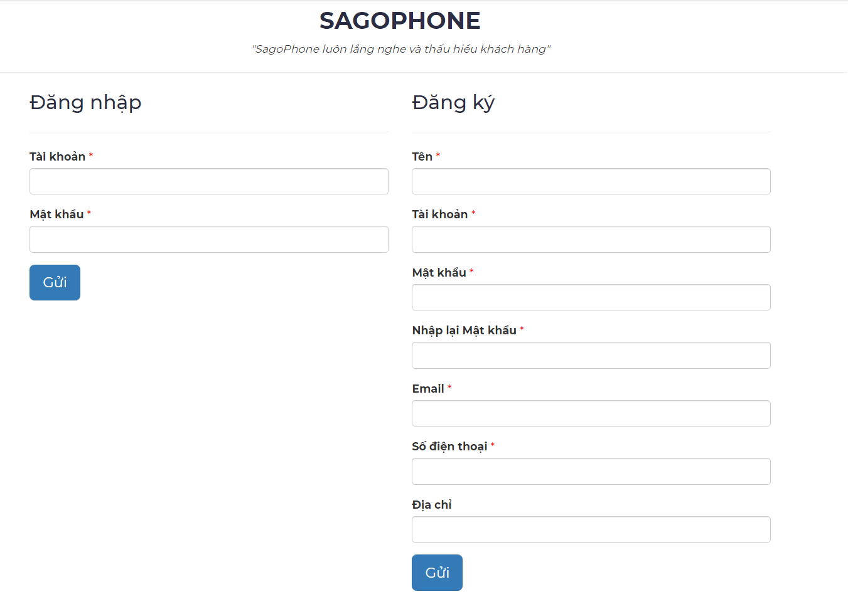

### Màn hình nhập liệu tìm kiếm

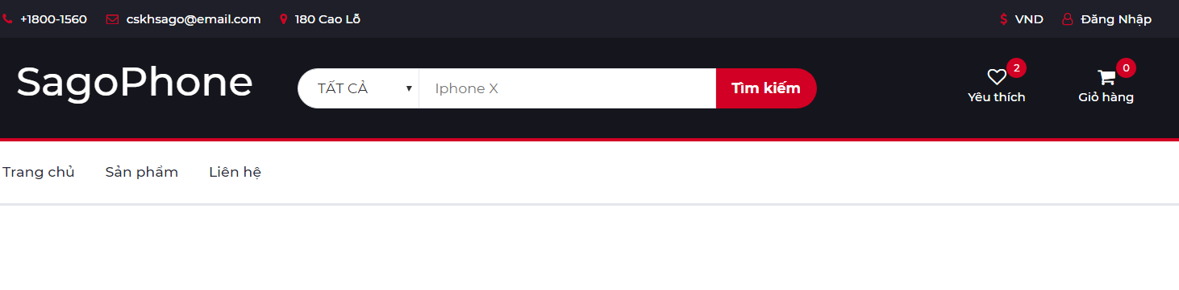

### Màn hình nhập liệu thông tin đặt hàng

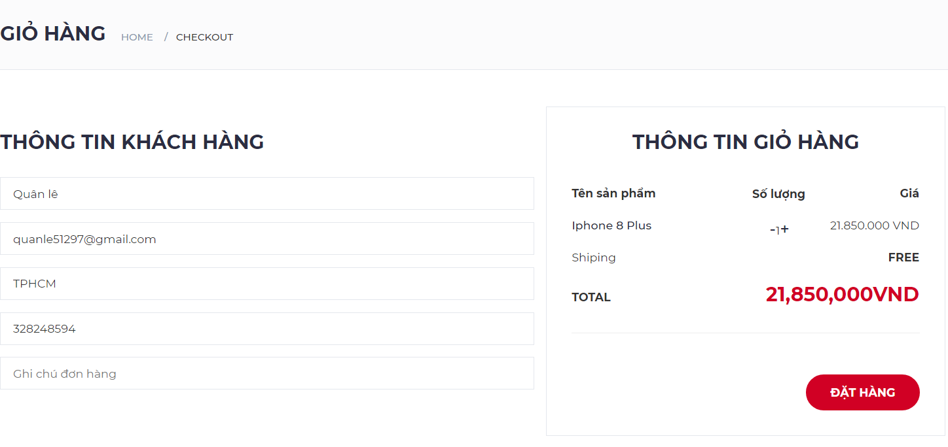

### Màn hình nhập liệu chỉnh sửa thông tin khách hàng

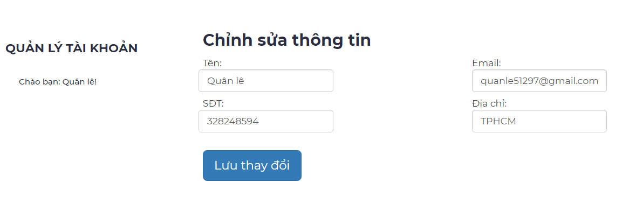

### Màn hình nhập liệu Thêm sản phẩm

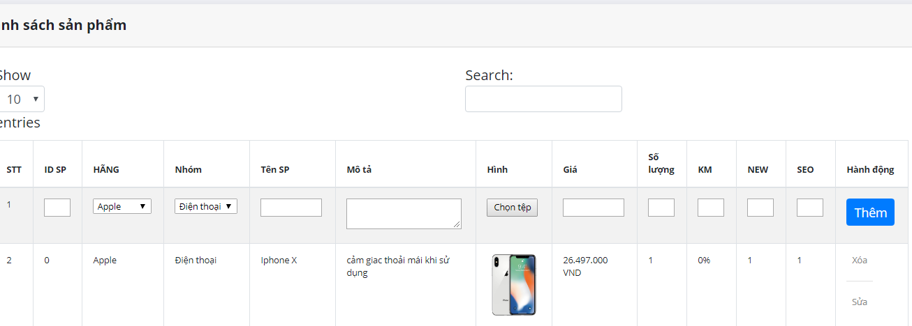

### Màn hình nhập liệu sửa thông tin sản phẩm

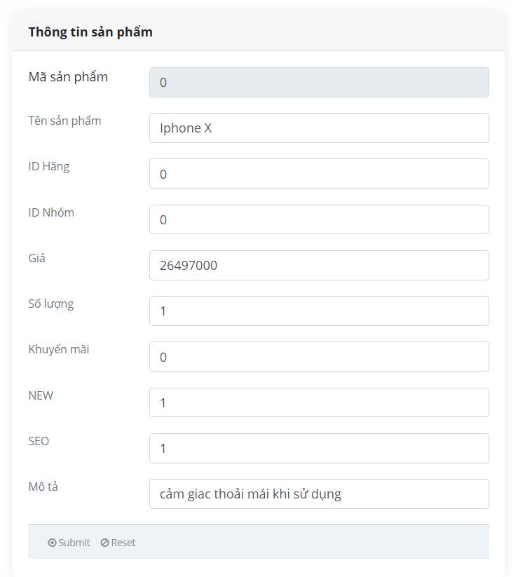

## Tạo báo cáo

### Tạo báo cáo Doanh thu

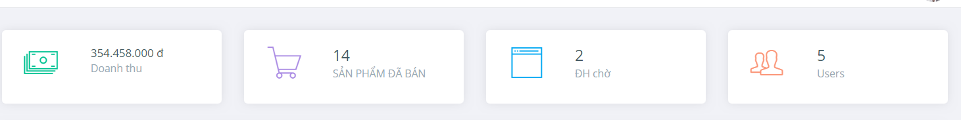

### Tạo báo cáo đơn đặt hàng

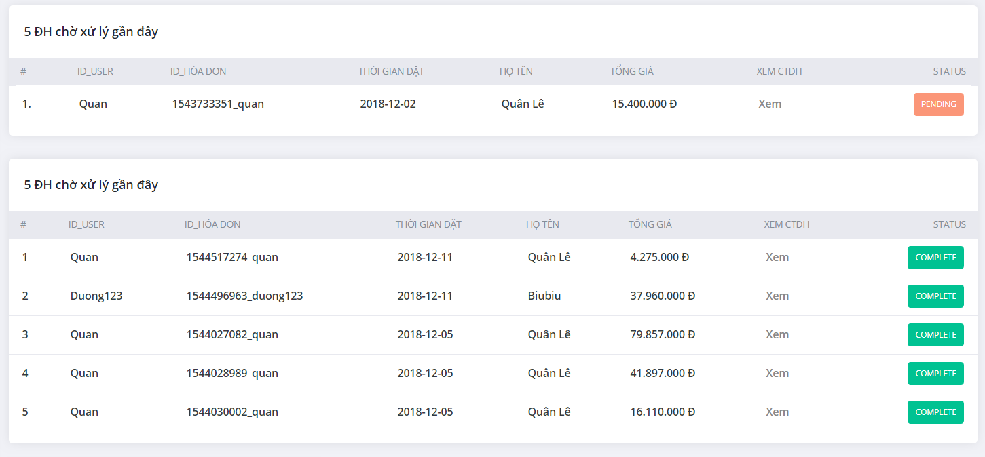

## Tạo Menu

## Tiện ích (User guide)

# Phụ lục

## Cài đặt Web server

## Cài đặt cơ sở dữ liệu

Tài liệu tham khảo

1. Tác giả 1, tác giả 2 (năm xuất bản). Tên sách/tài liệu, Nơi xuất bản.
2. Sử dụng style “Tai lieu tham khao”

1. **K**: key; **U**: unique; **M**: mandatory (not null)
2. **K**: key; **U**: unique; **M**: mandatory (not null)
3. **K**: key; **U**: unique; **M**: mandatory (not null)
4. **K**: key; **U**: unique; **M**: mandatory (not null)
5. **K**: key; **U**: unique; **M**: mandatory (not null)
6. **K**: key; **U**: unique; **M**: mandatory (not null)